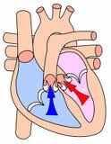

9..

9..

8..

7..

7..

6..

5..

4..

3..

2.

1.